|  |  |  |
| --- | --- | --- |
| Descripción: Descripción: http://www.ibeaser.com/images/logos/ESCUDO_SED_vectorizado_2.jpgDescripción: Descripción: ESCUDO CITI CHICK**COLEGIO INSTITUTO TÉCNICO INTERNACIONAL IED**  **P.E.I. EDUCACIÓN EN TECNOLOGÍA Y SU INFLUENCIA EN LA CALIDAD DE VIDA** | | |
| **DOCENTE: ANGELICA ALVAREZ**  **CORREO : angelicamav.67@gmail.com** | **ASIGNATURA: CIENCIAS NATURALES** | **GRADO - CURSO: 403 JT** |
| **FECHA: 17-03-2021** | **TEMA: EL SISTEMA SOLAR, CARACTERISTICAS Y ORIGEN** | |

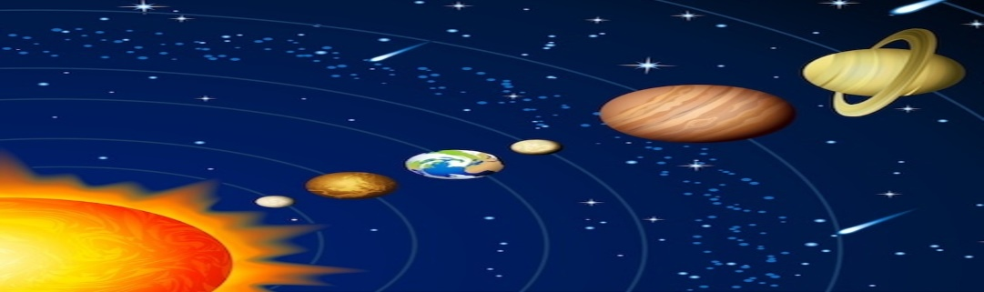**DESEMPEÑO: identifico el origen y características del sistema solar.**

**El Sistema Solar**

El Sistema Solar es un conjunto formado por el Sol y los ocho planetas que giran asu alrededor. De los ocho planetas, uno es donde vivimos: la Tierra.

Además de estos elementos hay otros cuerpos celestes que también orbitan alrededor de la gran estrella solar, como los satélitesde cada planeta, los cometaso los asteroides.

En el universo hay millones de galaxias. Una de ellas es la que conocemos como **Vía Láctea**.

La Vía Láctea, formada por estrellas, polvo y gas, tiene forma de espiral. Podría decirse que su aspecto es algo así como un remolino con varios brazos; pues bien, en uno de ellos, el llamado brazo de Orión, se encuentra el Sistema Solar.

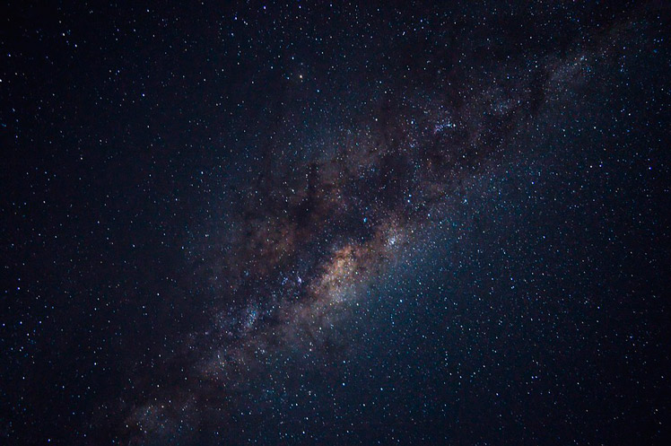

Lo cierto es que hace tanto tiempo que es muy difícil saber este dato con seguridad, pero se cree que fue hace…  **¡4.5 MIL MILLONES DE AÑOS!** Si lo piensas bien te darás cuenta de que estamos hablando de un espacio temporal impactante y que nos resulta difícil de imaginar.

El sistema solar se formó según las últimas investigaciones parece ser que la fortísima explosión de una estrella provocó que una gran nube de gas y polvo se contrajera y empezara a girar a gran velocidad. Por lo visto, la mayor parte de esta materia se concentró en el centro y se fue calentando cada vez más y más, hasta formar una gran estrella: el Sol.

Después, alrededor del Sol, el resto de polvo y gas fue chocando y juntándose hasta formar los diferentes planetas.

El sistema solar tiene ocho planetas que giran alrededor del sol. por orden de proximidad son: mercurio, venus, tierra, marte, júpiter, Saturno, Urano y Neptuno. la mayoría de estos planetas poseen satélites (astros que siguen una órbita alrededor de un planeta).

**El Sol y los ocho planetas del Sistema Solar**

**El Sol**

El Sol es el gran protagonista de este sistema, que por eso se llama Sistema Solar. Está situado en el centro y todo gira en torno a él.

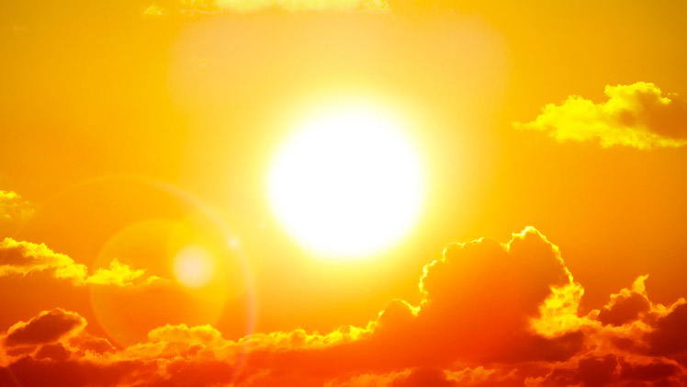El Sol es una estrella inmensa que emite luz y calor. Sin el Sol, la vida en la tierra no existiría.

**Los ocho planetas del Sistema Solar**

Los planetas del Sistema Solar son ocho cuerpos celestes sólidos de forma casi circular. A diferencia del Sol, no tienen luz propia.

Los planetas están siempre moviéndose y girando alrededor del Sol. A este movimiento se le llama movimiento detraslación**,** y cada uno lo hace en un tiempo diferente.  El tiempo que nuestro planeta Tierra tarda en dar la vuelta completa al Sol es lo que llamamos año, es decir, 365 días. Sí, eso es: cada año que vivimos es una vuelta que da la Tierra alrededor del Sol.

Además de esta órbita, la Tierra gira sobre sí misma y tarda exactamente 24 horas. Para nosotros es un día completo. Esto se conoce como movimiento derotación.

Por tanto, mientras la Tierra da una vuelta completa alrededor del Sol (un año) gira sobre sí misma 365 veces (365 días).

Por orden, de más cercano a más lejano del Sol, los planetas son: **Mercurio, Venus, Tierra,** **Marte, Júpiter, Saturno, Urano y Neptuno.**

**Los cuatro primeros son planetas rocosos:**

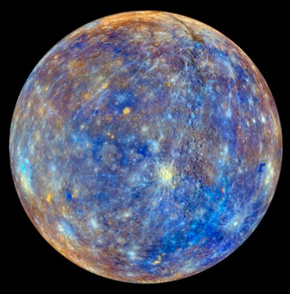**Mercurio**

Es el que está más cerca del Sol y también el más chiquitín. Es un planeta sin satélites en su órbita. Su superficie, cubierta de roca y cráteres, se parece a la de la Luna.

Su nombre es en honor a Mercurio, dios romano del comercio.

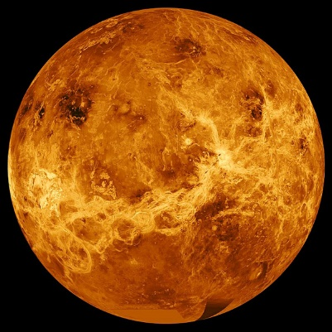**Venus**

A continuación de Mercurio encontramos a Venus. Es el que más se parece a la Tierra. Está cubierto de nubes muy espesas que reflejan la luz solar, de modo que por la noche se ve brillante y podemos distinguirlo a simple vista.

Su nombre es en honor a Venus, diosa romana del amor.

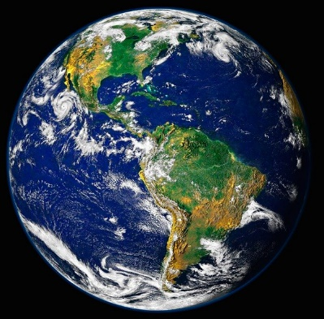**Tierra**

La Tierra es nuestro maravilloso planeta, el lugar donde vivimos. Es el único habitado gracias a que se dan las condiciones perfectas para ello: posición en relación al Sol, luz, temperatura, etc.

La Tierra no es una esfera perfecta porque está achatada por los polos. Está compuesta por tres capas: corteza, manto y núcleo.  El 70% de su superficie está cubierta de agua y por eso se ve azul desde el espacio. Su satélite natural es la Luna**.**

Su nombre es en honor a Terra, diosa romana que personifica la Tierra.

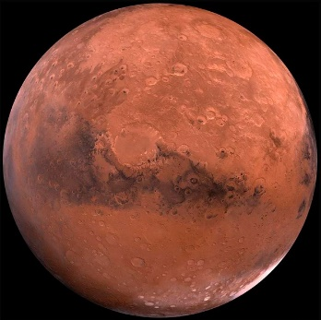**Marte**

Si la Tierra es conocida como el ‘planeta azul’, a Marte se le suele llamar ‘planeta rojo’, lógicamente por su aspecto rojizo.  Posee el volcán más grande de los ocho planetas del Sistema Solar. Uno de los grandes hallazgos científicos de los últimos años ha sido encontrar en Marte agua subterránea. Tiene dos satélites llamados Fobos y Deimos.

Es uno de los planetas más investigados y existen muchas leyendas sobre que en él existen   seres inteligentes. De hecho, la palabra ‘marciano’ se refiere a ‘habitante de Marte’. Esto, al menos por ahora, es pura ciencia ficción.

Su nombre es en honor a Marte, dios romano de la guerra.

**Los cuatro últimos son planetas gaseosos:**

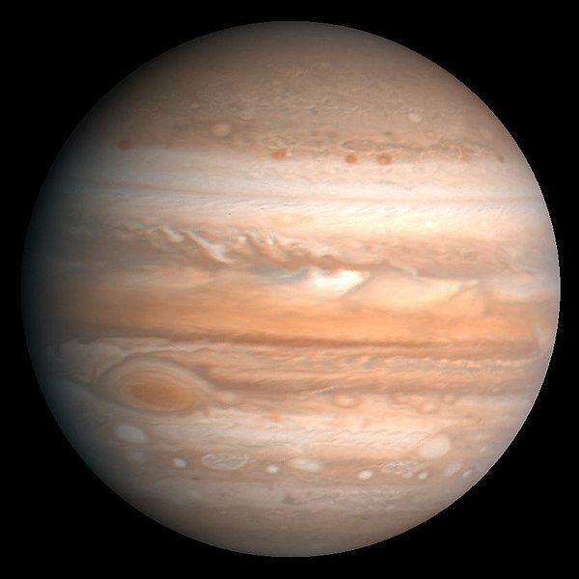**Júpiter**

Es un planeta gigantesco: su tamaño es 1300 veces mayor que la Tierra. Tiene muchos satélites naturales y los importantes son **Ío, Europa, Ganimedes y Calisto**.

Su nombre es en honor a Júpiter, el dios más importante de la mitología romana.

**Saturno**

Saturno es un planeta de color amarillento y, junto a Júpiter, el más caliente. Lo más e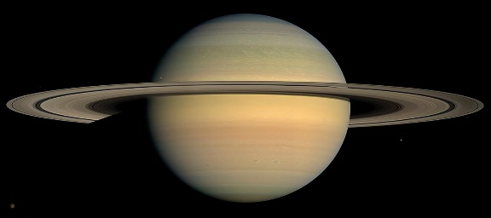special de Saturno son sus famosos anillos compuestos de rocas y agua helada. Alguno de sus satélites naturales son Hyperion e Iapeto.

Su nombre es en honor a Saturno, dios romano de la agricultura.

**Urano**

Urano se caracteriza por ser un planeta muy frío porque estar alejado del Sol. Su eje de rotación está muy inclinado, y se ve de color azulado por los gases que forman su superficie.

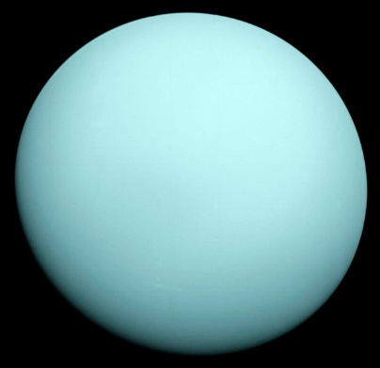Urano también tiene un sistema de anillos y unos cuantos satélites naturales entre los que se encuentran Titania, Oberón y Miranda.

Su nombre es en honor a Urano, dios romano del cielo.

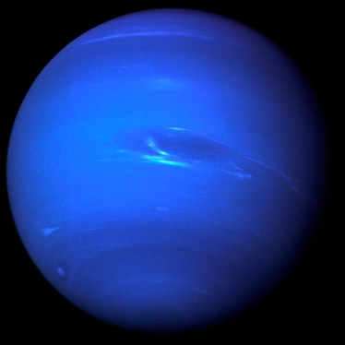**Neptuno**

Neptuno es el más alejado del Sol y esto lo convierte en el planeta más frío del Sistema Solar. También, por el gas existente en su atmósfera, se ve de color azul. Posee un sistema de cuatro anillos formados por partículas de polvo.

Su nombre es en honor a Neptuno, dios romano de las aguas.

**ACTIVIDADES**

1. Realiza una lectura muy concentrada del tema de esta guía y en el cuaderno de ciencias realiza un resumen con sus respectivos dibujos, toma las fotos del trabajo hecho en casa sobre el sistema solar como evidencia y enviarlo a mi correo.
2. Elabora un sistema solar con materiales que puedas encontrar en casa, bien elaborado, bien presentado con sus respectivos nombres. Toma la foto como evidencia y envíalas al correo
3. Consulta sobre quien fue el primer hombre en llegar a la Luna y escríbelo en el cuaderno.

**NOTA: Este trabajo del sistema solar también es para el área de artes, así que a realizarlo de la mejor manera posible.**

CORREO ELECTRONICO [angelicamav.67@gmail.com](mailto:angelicamav.67@gmail.com)

Te espero en la clase sincrónica el día miércoles 24 de marzo a las 3:00 pm en el siguiente enlace:

CLASE CIENCIAS NATURALES 403 JT

Miércoles, 24 marzo · 3:00 – 4:00pm

Información para unirse a la reunión de Google Meet

Vínculo a la videollamada: <https://meet.google.com/ixn-npsc-tua>

O marca el: